電工實驗5

第五次實驗

低通濾波器設計

結報

Date: 2024/10/22

Class: 電機四全英班

Group: Group 9

Name: B103105006 胡庭翊

B103015018 劉姵妤

1. **實驗目的**

設計一步階式低通濾波器,截止頻率在 2GHz,系統阻抗為 50ohm。藉由此實驗瞭解濾波器的工作原理。

1. **實驗原理**

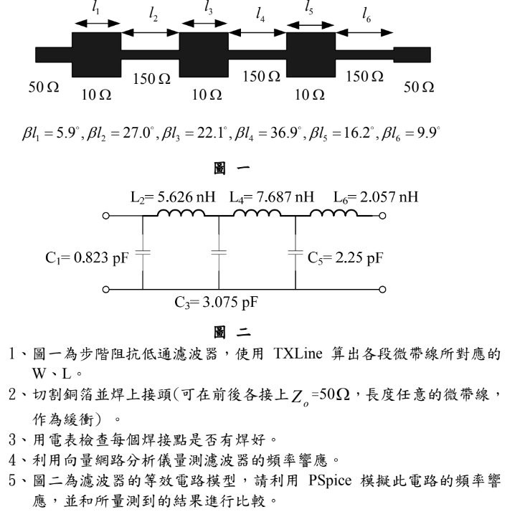

1. **模擬結果與實驗結果之數據比較**

淺灰色為模擬結果，截止頻率為 2GHz；而深灰色為實驗結果，截止頻率亦為2GHz。雖然波型較不完美，但都有 Low-pass filter的曲線。

1. **問題與討論**
   1. 比較在本實驗中穿透係數的實驗值與模擬模擬值之間的差異,並比較實驗數據與理論數據會有哪些誤差產生?為什麼?提供你的改善方法來讓實驗數據接近理論數據。

ANS: 在本次實驗中，穿透係數S21的實驗值（深色線）和理論值（淺色線）之間的差異主要體現在以下幾個方面：

**截止頻率附近的偏差**：在 2 GHz 附近，實際測量值相較於理論值略有偏移。理論曲線顯示在 2 GHz 附近有一個明顯的下切，但實驗值在這附近的下降速度稍慢，並且衰減程度沒有理論值大。

**阻帶衰減程度**：在 2-10 GHz 的阻帶範圍內，實際值的衰減程度比理論值低，理論值在該區域的衰減更為明顯且快速，而實驗值在某些頻段的衰減相對較弱。

我們認為造成這些差異的原因在於使用微帶線替代電容和電感。從模擬與計算中可知，微帶線的長寬在切割時很難達到完美的精度，尤其是 0.x 毫米這樣細小的尺寸，無法精確手工切割。另外，將微帶線貼到基板上時略有偏移，這也可能是導致誤差的原因之一。因此，我們的改善方法是更精確地切割微帶線的尺寸，並且在貼合時保持準確對齊。

* 1. 利用你所知的物理概念簡單的解釋本實驗中的濾波器的工作原理。

ANS: **在這次實驗中，我們設計了一個低通濾波器，其主要目的是讓低於特定頻率的信號通過，同時阻擋高於該頻率的信號。這個頻率稱為截止頻率，我們設定在 2 GHz。低通濾波器通常由電感（L）和電容（C）組合而成，因為它們在不同頻率下會有不同的阻抗特性。**

**對於電感來說，它的阻抗隨頻率增加而增大(**jωl)**，因此在高頻下，電感的阻抗會非常大，阻擋了高頻信號的通過。而對於電容，其阻抗為**1/jωc**，隨著頻率的上升，阻抗會變得非常小，使得高頻信號更容易旁路至地，達到濾除效果。反之，在低頻下，電容的阻抗變大，阻擋低頻信號，而電感的阻抗趨近於零，允許低頻信號通過。**

1. **實作圖照片**

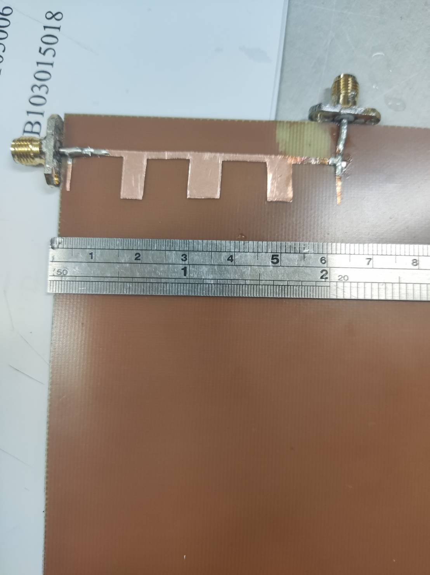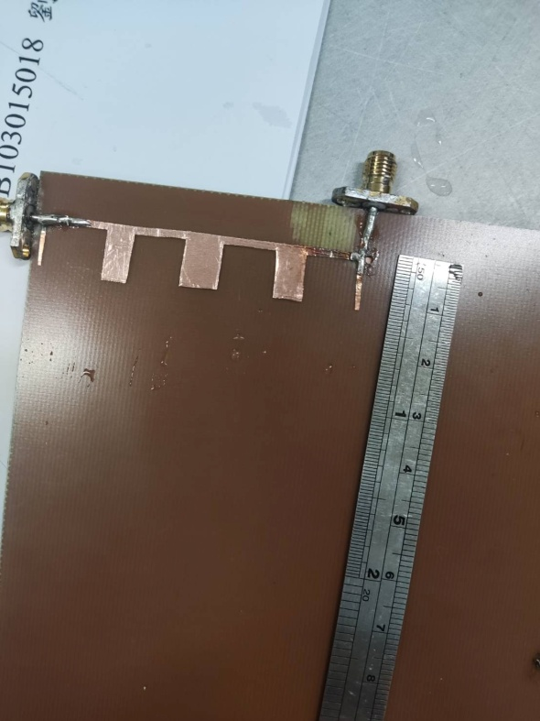

1. **心得**

B103015006 胡庭翊

在這次微帶線實作實驗中，我們嘗試以不同寬度和長度的微帶線來模擬串聯多個LC低通濾波器的效果，以達到理想的頻率響應。在實驗設計上，每段微帶線的長度和寬度都經過精確調整，以達到所需的濾波特性。然而，實際操作中，我發現微帶線的切割和將其精確黏貼在基板上是最具挑戰的部分。

微帶線切割時，寬度必須極為精確，但實際切割出如此精細的尺寸並不容易，稍有偏差就會影響到整體效果。另外，在將微帶線黏貼到基板上時，稍微偏移或貼得不夠平整，都會影響信號的傳輸，甚至導致濾波效果的下降。這讓我深刻體會到，電路設計中的每一個細節都至關重要。

這次實驗讓我不僅對LC低通濾波器的工作原理有了更清楚的理解，也讓我體驗到微帶線的物理尺寸和黏貼精度如何直接影響信號處理效果。實驗過程讓我更明白電磁學的理論如何在實作中體現，也使我認識到細節控制對於提升電路性能的重要性。

B103015018劉姵妤

這次的微帶線實作實驗，我們通過在導線上加入不同寬度和長度的微帶線，來模擬數個LC低通濾波器串聯的效果。實驗設計中，每一段微帶線的寬度與長度都經過調整，以達到類似LC濾波的頻率響應。 在過程中，我們觀察了微帶線寬度和長度的變化如何影響信號的傳輸特性，特別是對高頻成分的抑制效果。實驗過程中，因為微帶線黏貼時可能出現不平整或寬度不一致的問題，這些小瑕疵會導致信號能量的損耗或波形失真，進一步影響濾波的效果。 這次實驗讓我對於LC低通濾波器的原理有了更直觀的體會，特別是不同微帶線段的設計如何影響濾波特性。這不僅讓我加深了對電磁學與微帶線應用的認識，也讓我意識到在電路設計中，每一項細節對於性能的優化都不可忽視。